| :травы:Mighty Beet — детальніше заглибся в практику.  1. В Google docs створи 5 тест-кейсів для функціонального тестування сайту <https://automoto.ua/uk/> (5 найбільш пріоритетних тестів). *Посилання на документ додай до ЛМС.*  2. За допомогою <https://reqbin.com/> протестуйнаступні методи API [Reqres](https://reqres.in/):   * LIST USERS * SINGLE USER * CREATE * UPDATE (PUT) * UPDATE (PATCH) * DELETE * REGISTER - SUCCESSFUL * LOGIN - SUCCESSFUL   Створи документ, в якому у довільному форматі, але зі скриншотами, опиши знайдені баги. Документ додай до LMS. |
| --- |

| Summary | При натисканні на чек-бокс автомат спрацьовують інші чек-бокси |
| --- | --- |
| Project | HW automotoua |
| Component | чек-бокс |
| Version | 1.3 |
| Severity | S4 |
| Priority | P3 Низький (Low) |
| Status | to do |
| Author | Anastasiia Pavlyukova |
| Assigned To | Test Testovich |
| Description | **Steps to reproduce:**   1. перейти на сайт <https://automoto.ua/uk/> 2. з лівої стороні єкрану в формі пошуку і фільтрації транспортних засобів натиснути на посилання Розширений пошук 3. в розділі Технічні характеристики натуснути чек-бокс Автомат   **Expected result:**  Вибрався тільки чек-бокс Автомат  **Actual result:**  Вибрався чек-бокс автомат, типтронік, варіатор, роботизована |
| Attachment |  |

| Summary | Відгуки під карточкою авто не розгортаються |
| --- | --- |
| Project | HW automotoua |
| Component | відгук |
| Version | 1.3 |
| Severity | S4 |
| Priority | P3 Низький (Low) |
| Status | to do |
| Author | Anastasiia Pavlyukova |
| Assigned To | Test Testovich |
| Description | **Steps to reproduce:**   1. перейти на сайт <https://automoto.ua/uk/> 2. на головній сторінці відкрити карточку з авто 3. проскролити вниз сторінки і натиснути у відгуку на посилання читати відгук   **Expected result:**  Текст відгуку розгорнувся  **Actual result:**  Текст відгуку розгорнувся і сгорнувся |
| Attachment |  |

| Summary | Немає повідомлення про помилку, здійснення пошуку при не коректній фільтрації по ціні |
| --- | --- |
| Project | HW automotoua |
| Component | форма фільтрів |
| Version | 1.3 |
| Severity | S4 |
| Priority | P3 Низький (Low) |
| Status | to do |
| Author | Anastasiia Pavlyukova |
| Assigned To | Test Testovich |
| Description | **Steps to reproduce:**   1. перейти на сайт <https://automoto.ua/uk/> 2. з лівої сторони єкрана у формі фільтрів у поле ціна від написати 20000$ 3. в поле ціна до написати 10000$   **Expected result:**  система повідомляє про помилку, пошук не здійснюється  **Actual result:**  система не повідомляє з чим саме помілка, пошук здійснюється |
| Attachment |  |

| Summary | Пошук при зміні валюти на євро та грн здійснється в доларах |
| --- | --- |
| Project | HW automotoua |
| Component | фільтри |
| Version | 1.3 |
| Severity | S3 |
| Priority | P2 |
| Status | to do |
| Author | Anastasiia Pavlyukova |
| Assigned To | Test Testovich |
| Description | **Steps to reproduce:**   1. перейти на сайт <https://automoto.ua/uk/> 2. в верхній частині єкрану перейти за посиланням Розширенний пошук 3. в фільтрі Ціна, в полі валюта вібрати євро(грн) 4. натиснути кнопку Показати   **Expected result:**  авто відображаються в валюті євро(грн)  **Actual result:**  авто відображаюітся в доларах |
| Attachment |  |

| Summary | Не приходк sms-код на мобільний телефон для авторізації |
| --- | --- |
| Project | HW automotoua |
| Component | форма авторізації |
| Version | 1.3 |
| Severity | S2 |
| Priority | P2 |
| Status | to do |
| Author | Anastasiia Pavlyukova |
| Assigned To | Test Testovich |
| Description | **Steps to reproduce:**   1. перейти на сайт <https://automoto.ua/uk/> 2. з правої сторони єкрану натуснути іконку авторізації 3. в поле номера телефона ввести 0687832816 4. натиснути кнопку Продовжити   **Expected result:**  Повідомленя з sms-кодом прийшло на телефон  **Actual result:**  Повідомленя з sms-кодом не прийшло на телефон |

|  |
| --- |

* LIST USERS

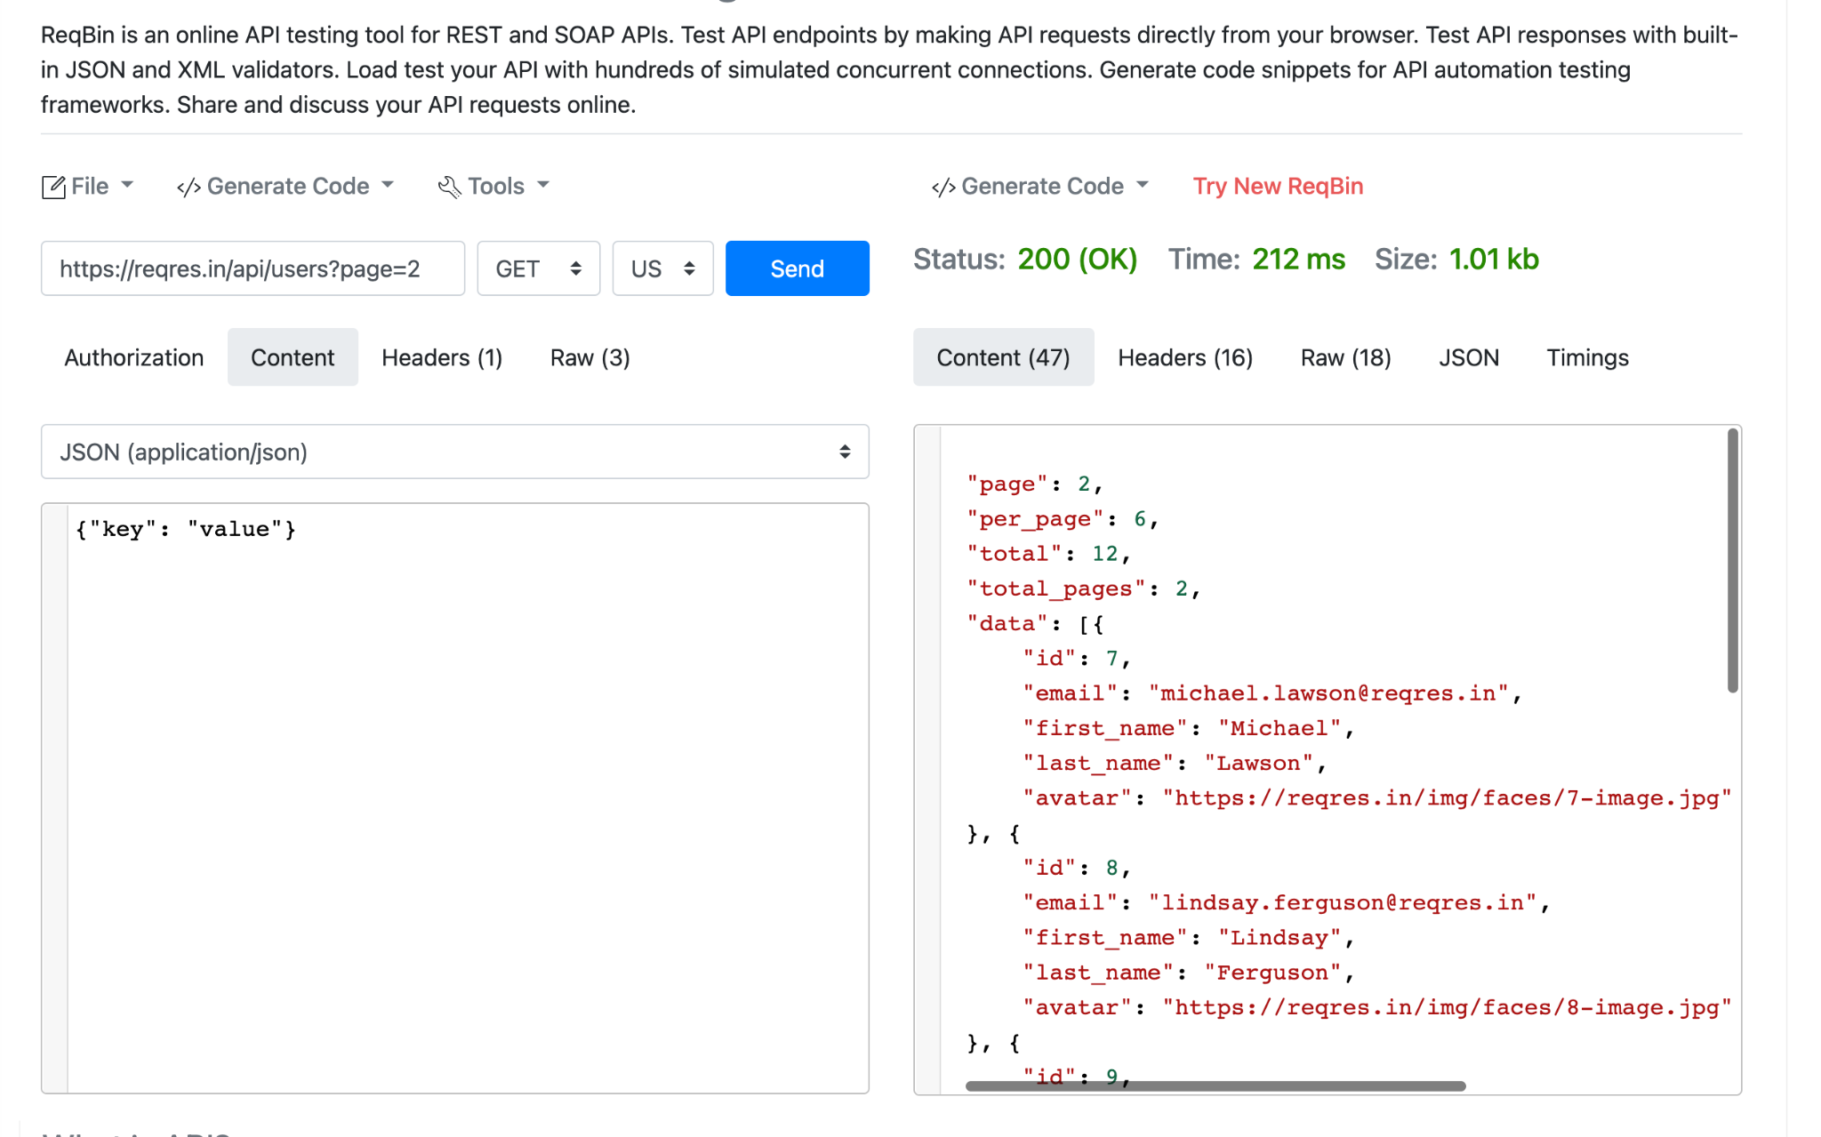

* SINGLE USER

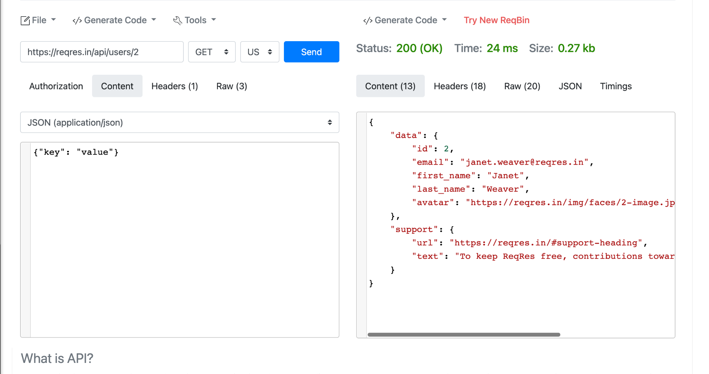

* CREATE

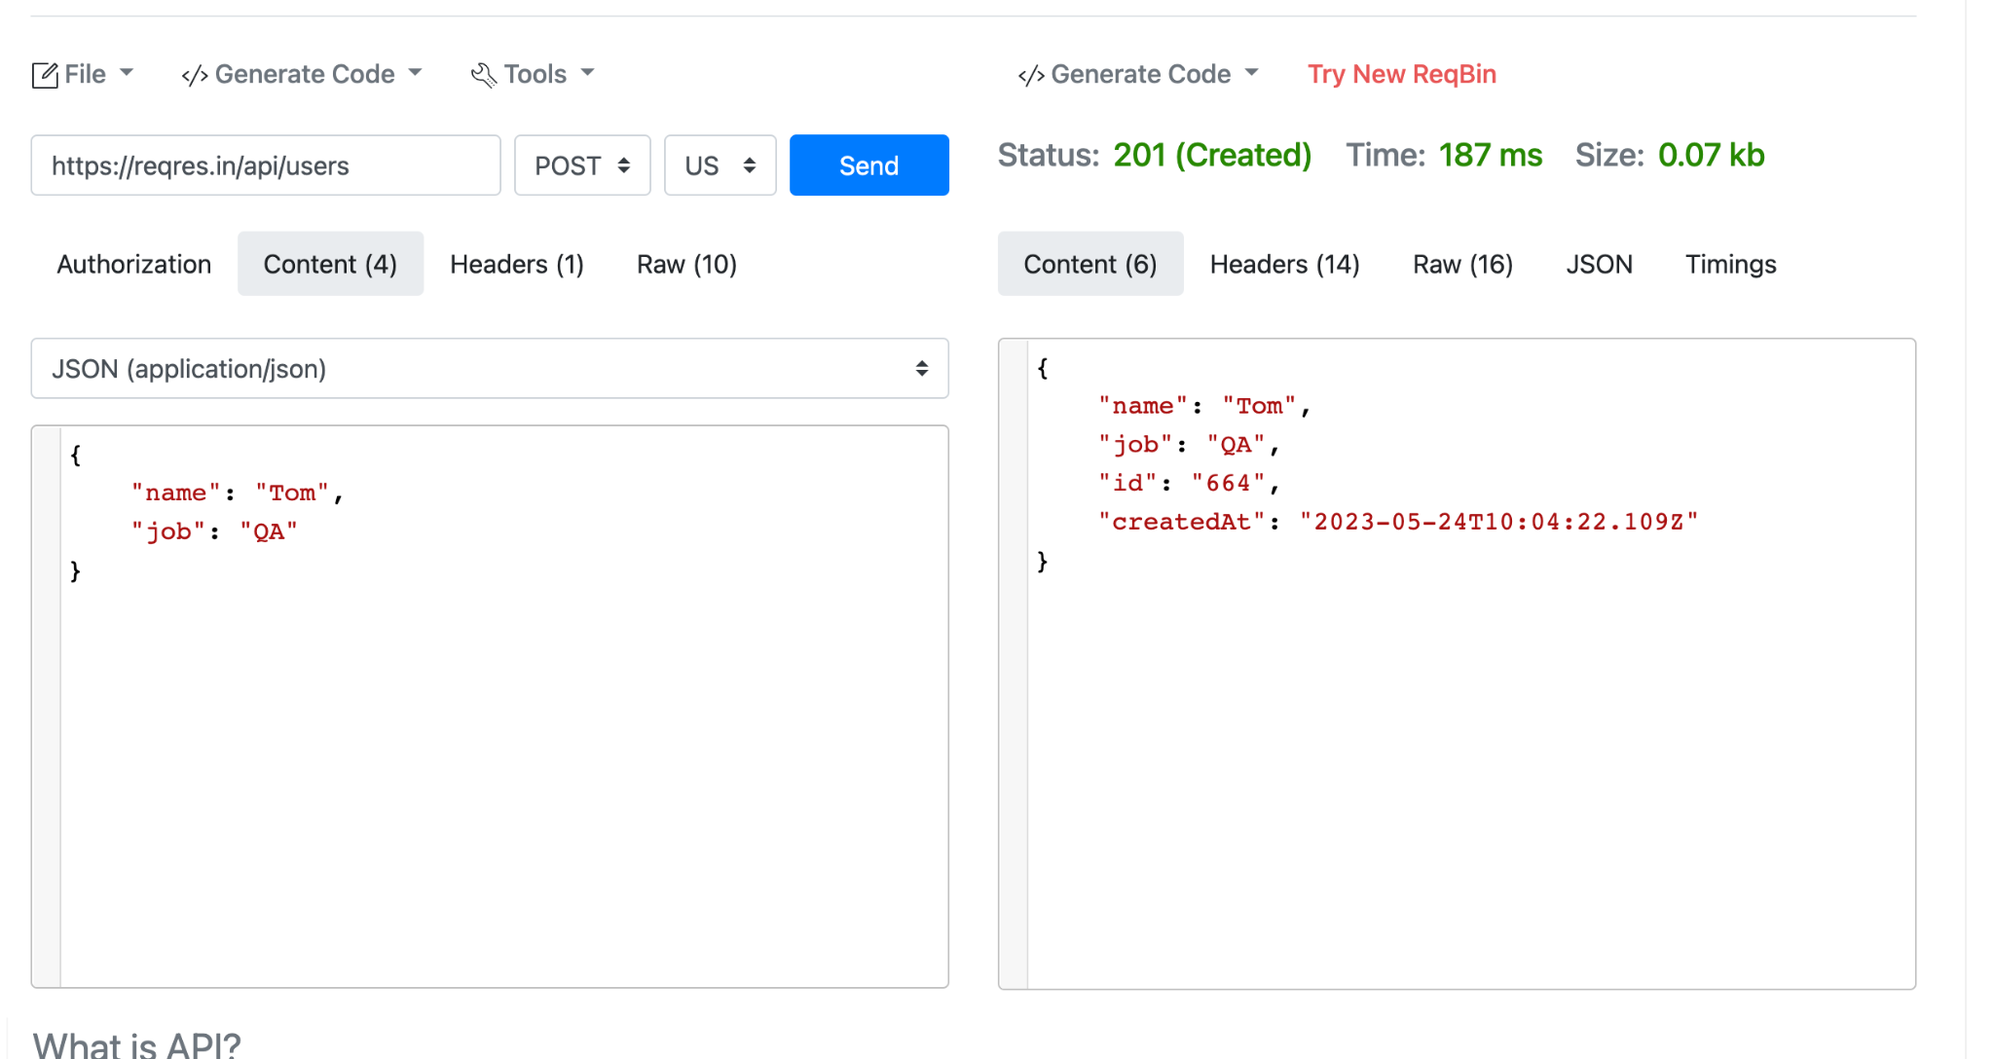

* UPDATE (PUT)

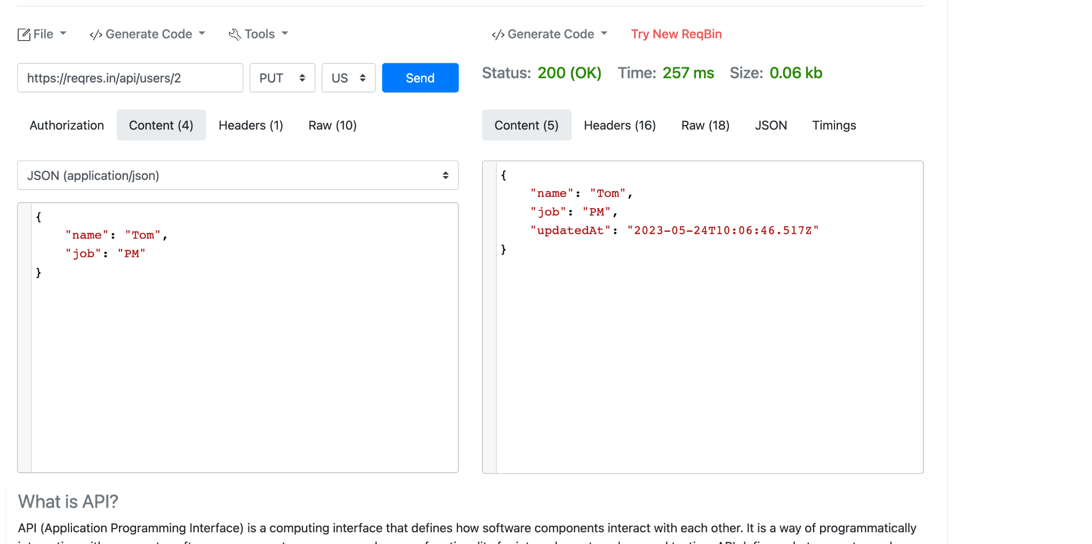

* UPDATE (PATCH)

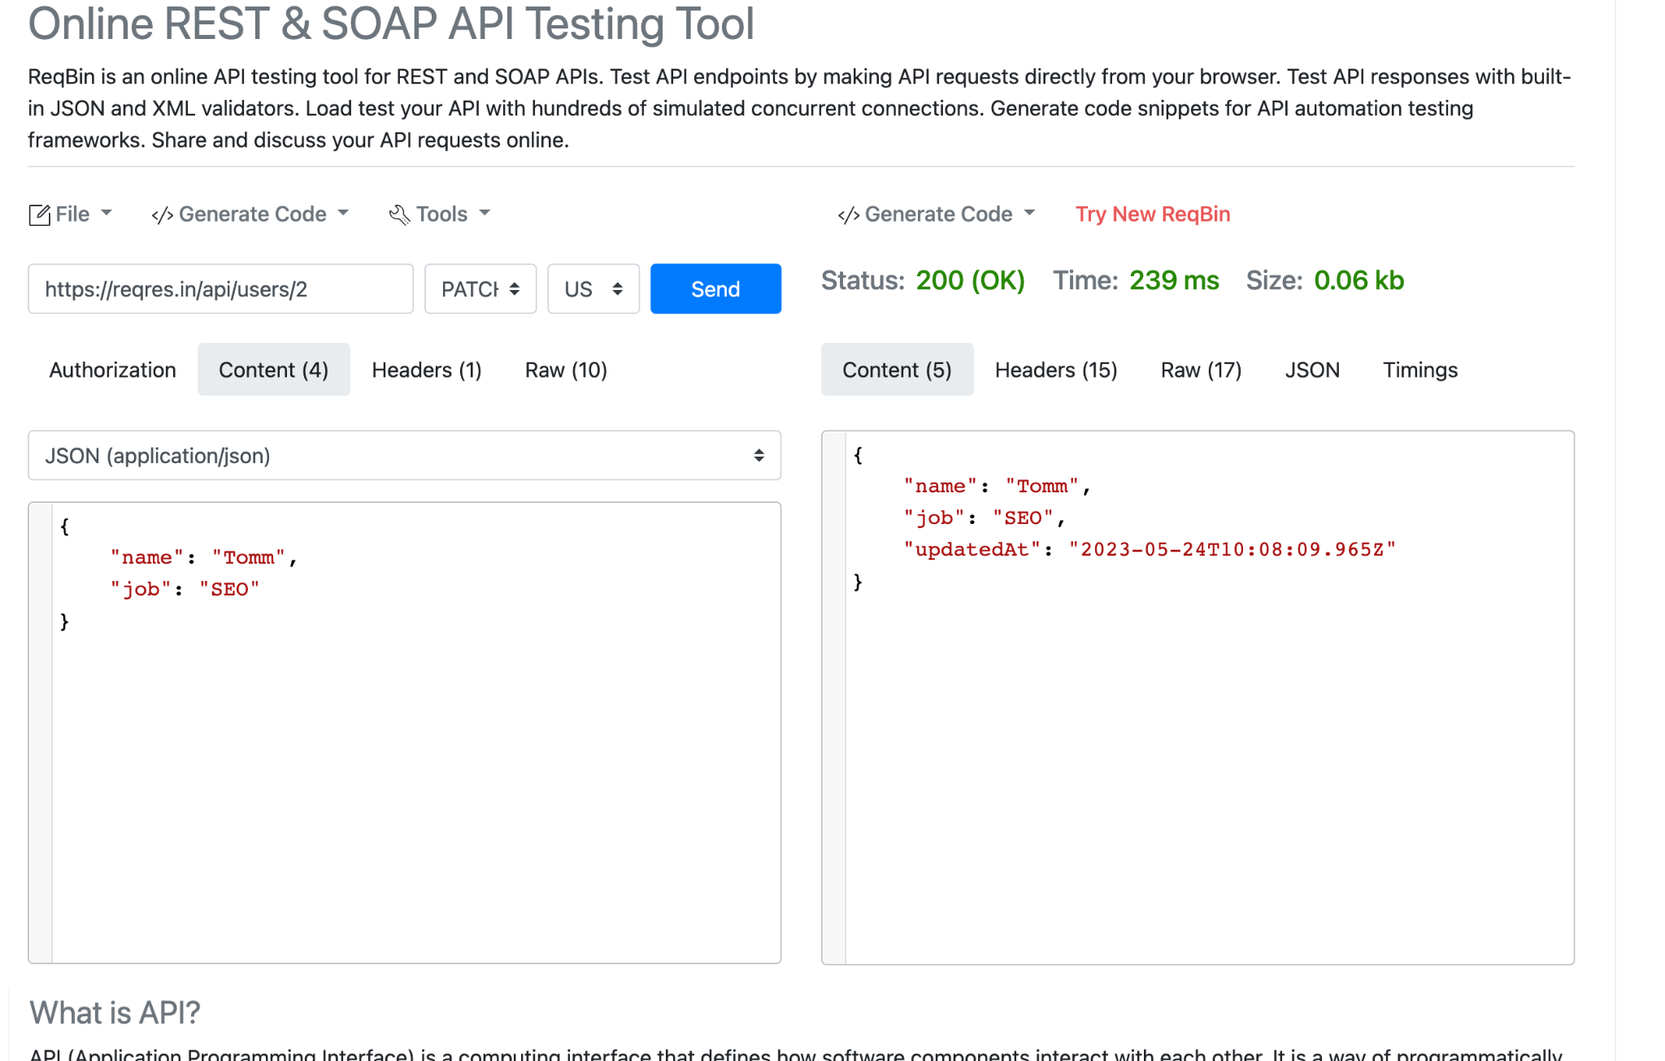

* DELETE

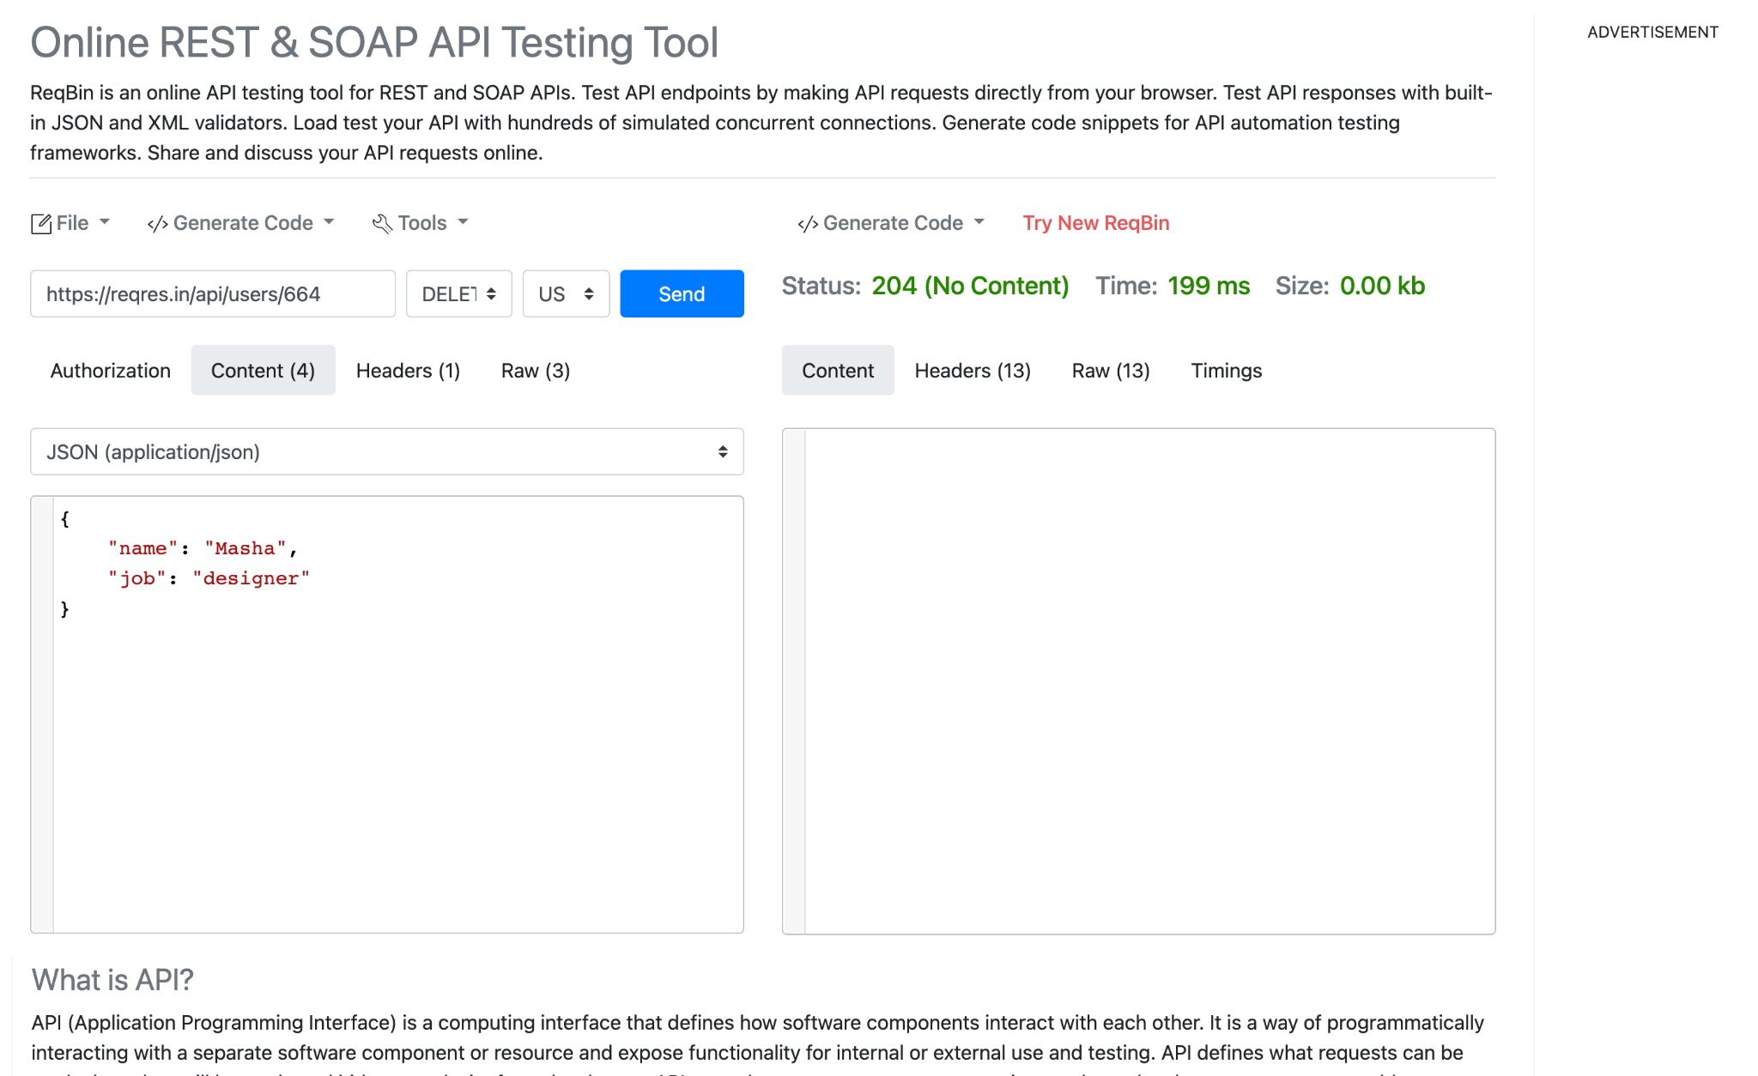

* REGISTER - SUCCESSFUL

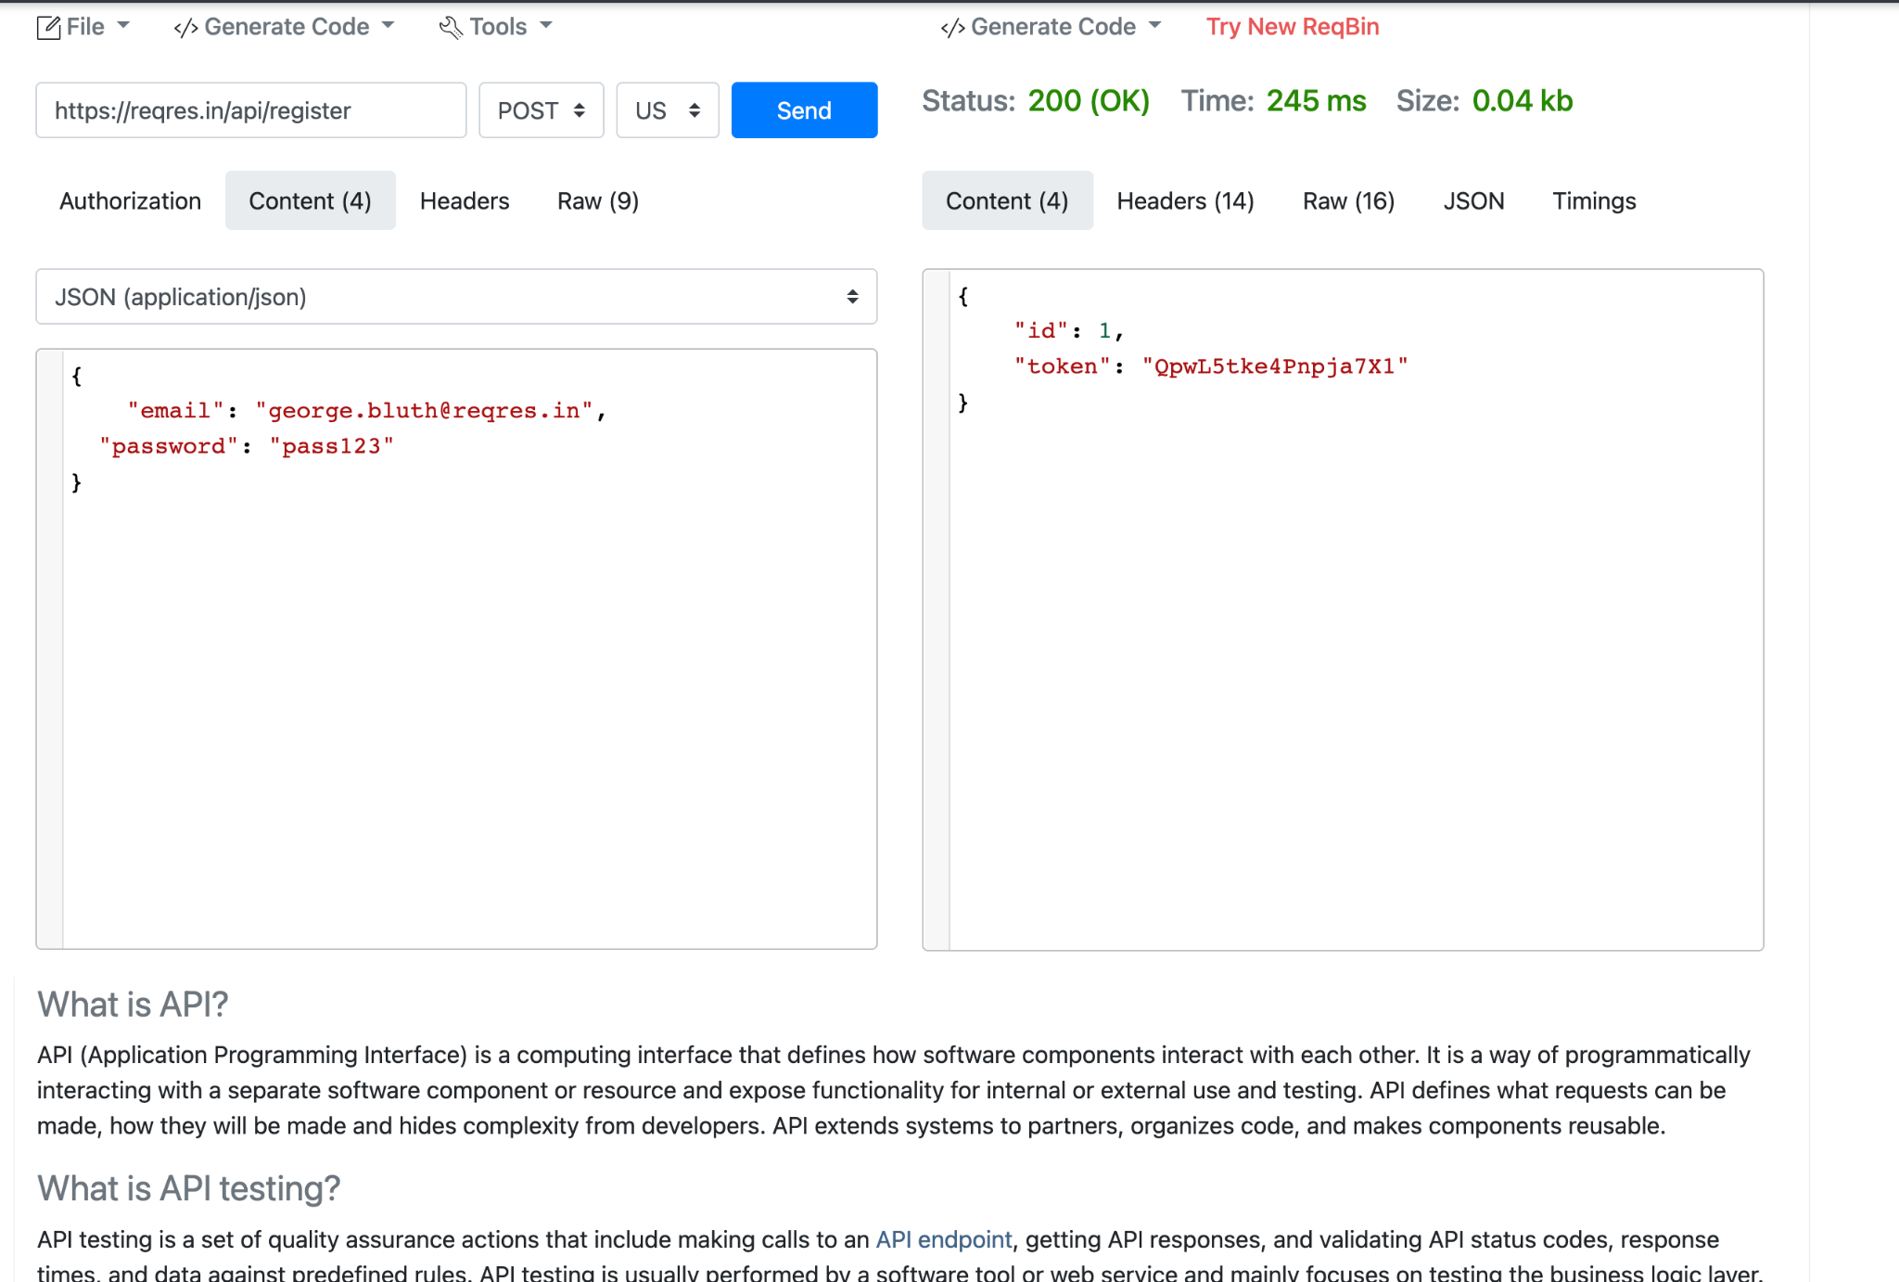

* LOGIN - SUCCESSFUL

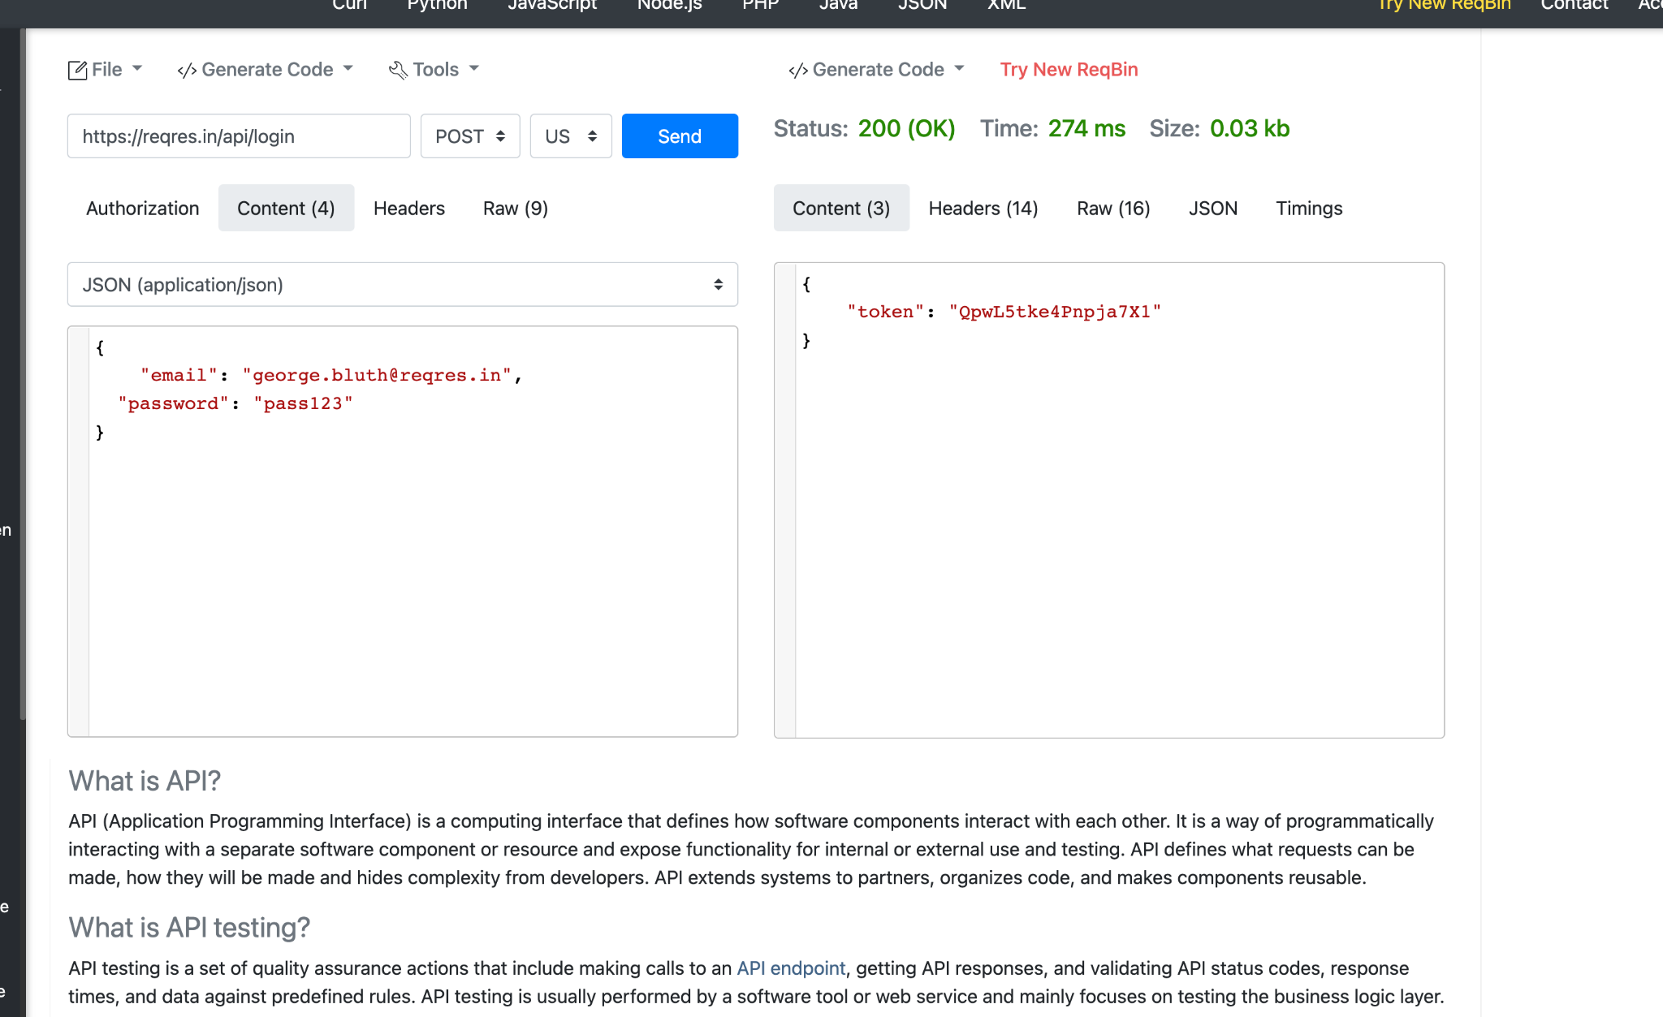

Bug1

При post користувача з id=664, з get цей користувач не знаходиться

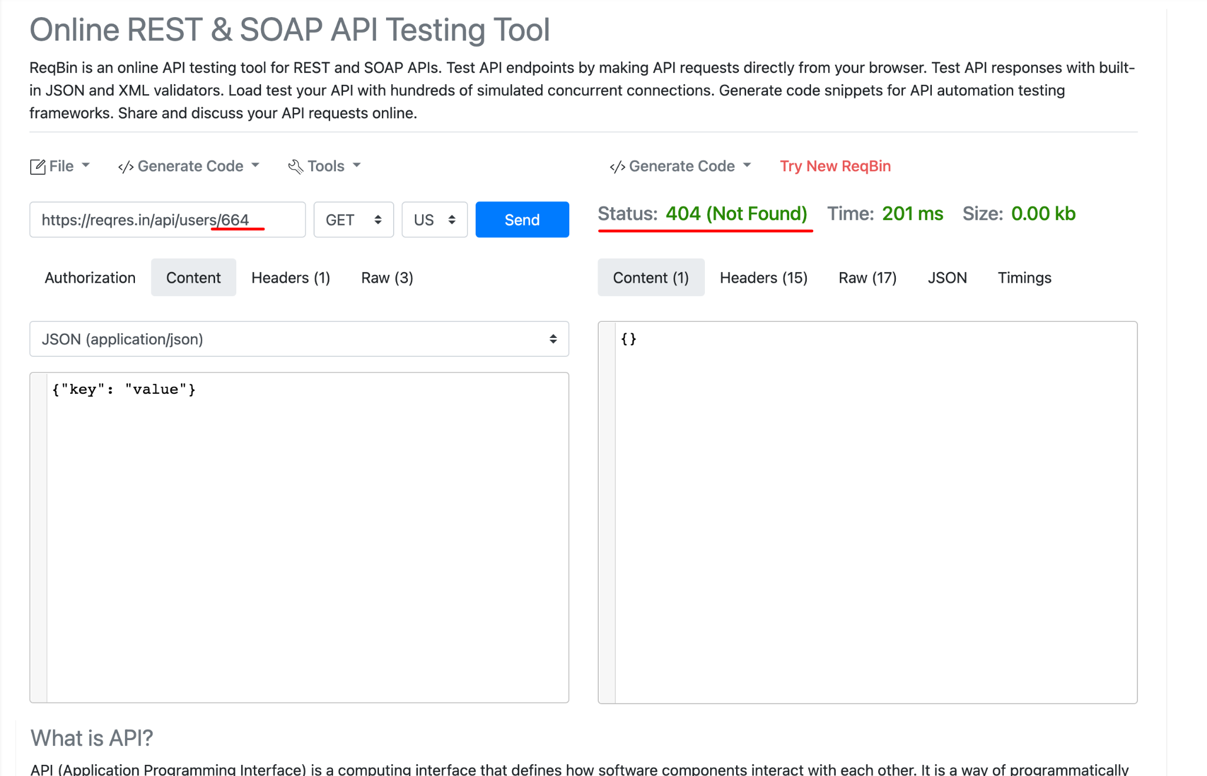

1. Виконай завдання попереднього рівня;

2. Використовуючи <https://reqbin.com/>, відправ по одному валідному запиту для кожного методу в [GO REST](https://gorest.co.in/) (**/users** endpoint).

2.1. За відправки кожного запиту порівняй його деталі, введені у <https://reqbin.com/> і відображені в Developer Tools.

*Відповіді зі скриншотами, де буде видно відповідність даних в обох інструментах запиши в той самий Google Doc документ.*

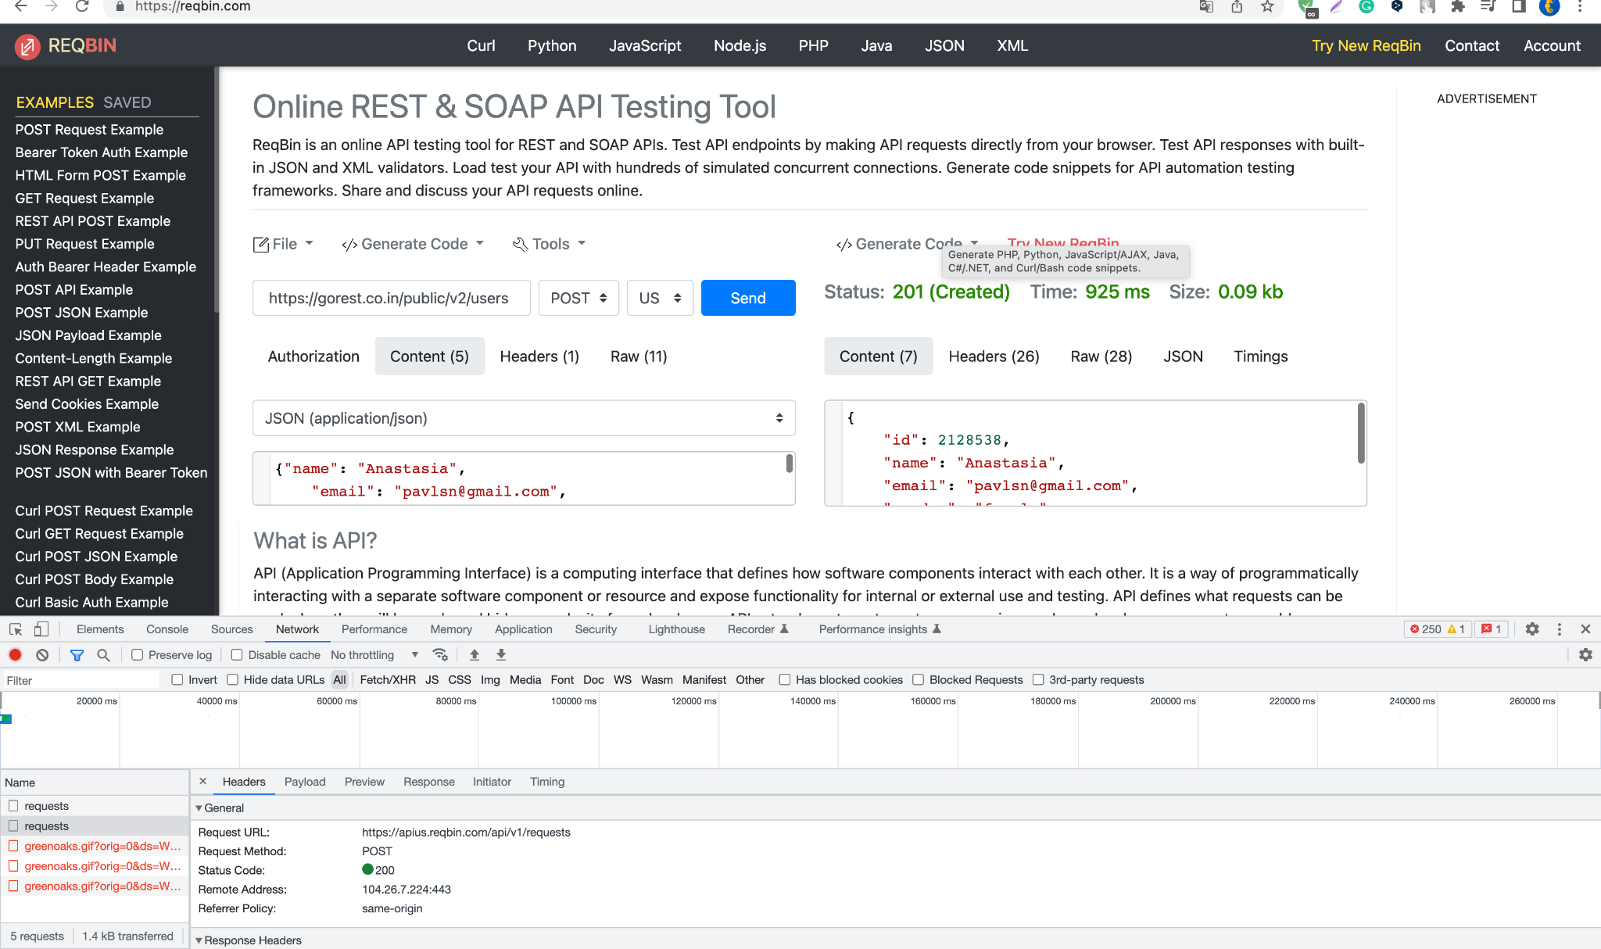

1. POST

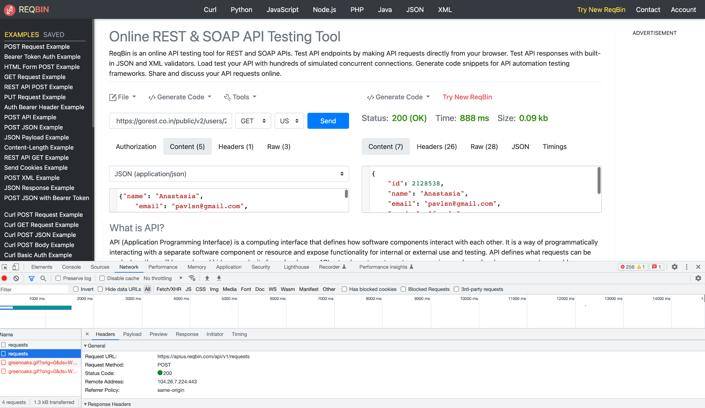

1. GET

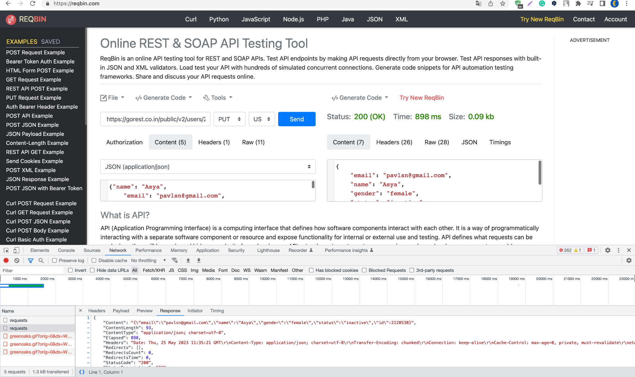

1. PUT

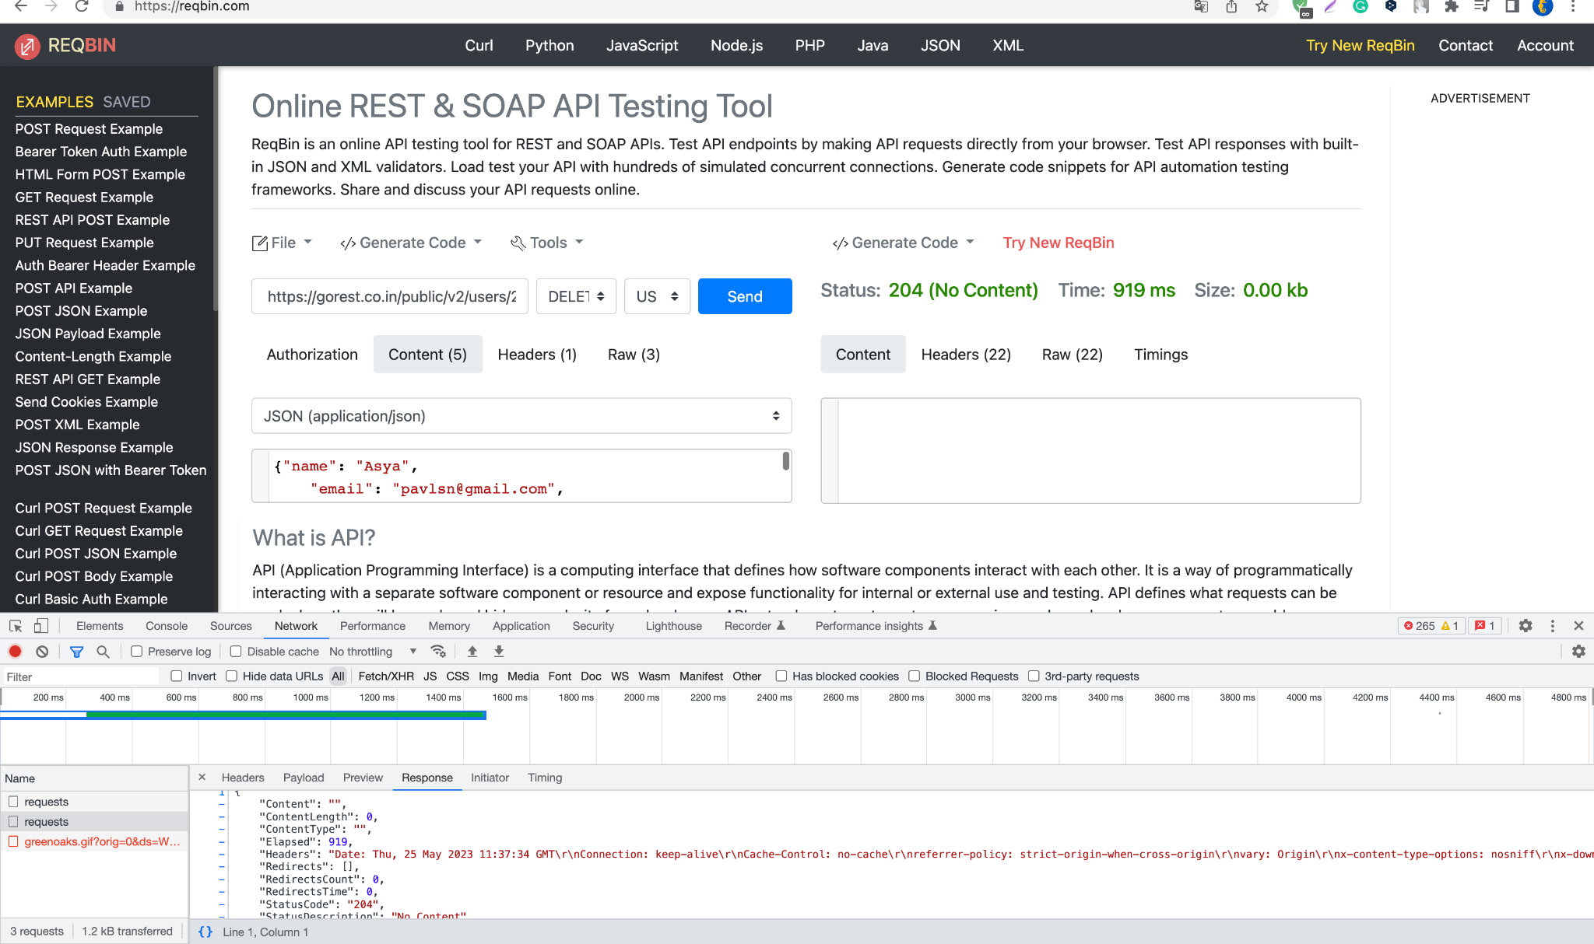

1. DELETE